Индексы латентной конфликтогенности студенчества РГСУ(по данным 2014 г.)

М.Д. Розин¹, И.Н. Мощенко¹, И.Ф. Бугаян²
¹Южный федеральный университет, Ростов-на-Дону
²Архитектурно-строительная академия Донской государственный технический университет (АСА ДГТУ)
Аннотация: Данная работа является заключительной по мониторингу и моделированию социально-политических настроений студенчества РГСУ, выполненными на основе опроса, проведенного в середине 2014 г. Используя ранее полученные показатели аффективного восприятия политических порядков (местного и центрального) иобобщенной политической активности конструируется индекс общей конфликтогенности. Для чего используется психосемантическая модель, разработанная на базе концепции типичности, в рамках теории катастроф. При этом индекс общей конфликтогенности моделируется случайной величиной, функции распределения которой определялись методом Монте-Карло с использованием агентно - ориентированного пакета имитационного моделирования AnyLogic. Проведенный анализ и моделирование показали в среднем по группе относительно невысокий уровень конфликтогенности 0,46 (по прямой шкале от 0 до +1). При этом 54% опрошенных характеризуются конфликтогенностью ниже среднего (0,4 и ниже). Высокое значение этого параметра (0,8-0,9) наблюдается у трети респондентов. Эта часть исследуемой аудитории является группой риска относительно возможности развития протестных выступлений.
Ключевые слова: студенчество, РГСУ, когнитивная составляющая, эмоциональное восприятие,конфликтогенность,политический порядок, матрица,психосемантическая модель, функция распределения, метод Монте-Карло, агентно - ориентированный пакет.

Начиная с 2009 г. и по настоящий момент нами выполняетсябольшое комплексное исследованиепо отработке методик оценки политической напряженности среди студенческой молодежи Северного Кавказа, мониторинга и моделирования их отношения к политическим порядкам. В частности, проводилось экспериментальное изучение политических установок студентов Ростовского государственного строительного университета (РГСУ), сейчас архитектурно-строительная академия Донского государственного технического университета (АСА ДГТУ)[1-7]. Настоящая работа также входит в этот цикл исследований и является заключительной по изучению социально-политических настроений студенчества этого вуза, выполненными на основе анкетирования, проведенного в середине 2014 г. [5-7].
Всего в тот период было опрошено 137 человек. Полный социальный портрет респондентов приведен в [5] и здесь на нем останавливаться не будем. Отметим только, что по основным характеристикам анкетируемая группа была типичной для студентов младших курсов РГСУ.
Структура разработанной и апробированной анкеты подробно изложена в общем виде в [4], а для конкретной исследуемой аудитории в [5-7]. Нас интересовали как аффективные, так и когнитивные компоненты политических установок студентов. Конечной целью работы было определение через них латентной конфликтогенности и выявление групп риска возникновения протестных процессов среди студенческой молодежи.
Аффективная составляющая установок характеризовалась уровнями эмоционального восприятия местного и центрального политических порядков.Для их измерения применялась одна из проективных технологий – метод семантического дифференциала Ч. Осгуда [8,9].В анкете респондентам предлагалось оценить вышеуказанные порядки по двадцати бимодальным семантическим шкалам. Крайние полюсы семибальных шкалобразовывались парой прилагательных-антонимов, которым приписывалось значение -3 и +3. Прилагательные в основном имели эмоциональный оттенок. В соответствии с технологией семантического дифференциала при таком опросе происходит проекция субъективного эмоционального восприятия исследуемого объекта в семантическое пространство [1,2,9]. Нами использовался вариант методики с калибровкой[1,2]. По тем же шкалам в анкете респондентов просили оценить два идеальных конструкта: идеальный положительный политический порядок, полностью устраивающий опрашиваемого, и идеальный отрицательный, абсолютно неприемлемый для респондента. Ответы на эти вопросы задавали в субъективном семантическом пространстве каждого респондента направление и масштаб [1,2].
Интерпретация результатов анкетирования проводилась на базе теории порождения данных респондентами, предложенной Кумбсом (модели «идеальной» точки [10]), в соответствии с которой, чем выше уровень эмоционального восприятия политического порядка, тем ближе в семантическом пространстве образ восприятия реального порядка к образу идеального положительного конструкта[1,2]. И наоборот, чем отрицательнее восприятие политического порядка, тем ближе в семантическом пространстве образ восприятия реального порядка к образу идеального отрицательного конструкта [1,2]. Другими словами, относительные расстояния в семантическом пространстве между образами восприятия реального объекта и идеальными конструктами являются исходными даннымидля оценки уровня эмоционального восприятия.
Конкретные расчеты проводились в рамках ранее разработанной стохастической психосемантической феноменологической модели[11]. В модели изменения уровней восприятия политических порядков для каждого респондентазадавались стохастическими дифференциальными уравнениями типа Ланжевена. Уравнения решались методом Монте-Карло с использованием пакета многоагентного моделирования AnyLogic [5,11]. В конечном итоге были определены функции распределения уровней восприятия местной и центральной политической власти по респондентам, показанные в [5,7]. В этих работах сделан подробный анализ полученных результатов, и его мы повторять не будем. Однако сами функции распределения приведем, так как здесь они используются для дальнейших расчетов.
На рис. 1 и 2 изображены функции распределения эмоционального восприятия местного и центрального политических порядков соответственно, взятые из [7].
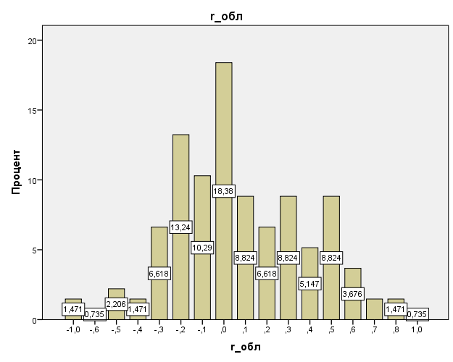
Рис. 1. Функция распределения эмоционального восприятия местного политического порядка.Среднее значение 0,07.
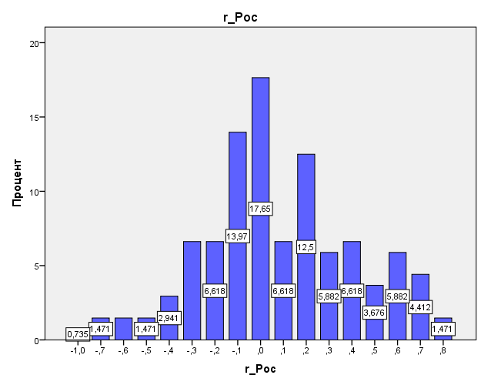
Рис. 2. Функция распределения эмоционального восприятия центрального политического порядка. Среднее значение 0,08.

По горизонтальной оси показан уровень эмоционального восприятия, нормированный от -1 (соответствует реакции на абсолютно неприемлемый порядок) до +1 (соответствует отклику на идеальный политический порядок, полностью устраивающий опрашиваемого). По вертикальной оси приведен процент респондентов, характеризующихся тем или иным уровнем. Отметим, что аффективные компоненты восприятия местной и центральной властей между собой хорошо коррелируют (коэффициент корреляции по Пирсону 0,7 [7]), что позволило свести с помощью факторизации (классический метод) эти два параметра к индексу аффективного восприятия политического порядка, показанному на рис. 3.
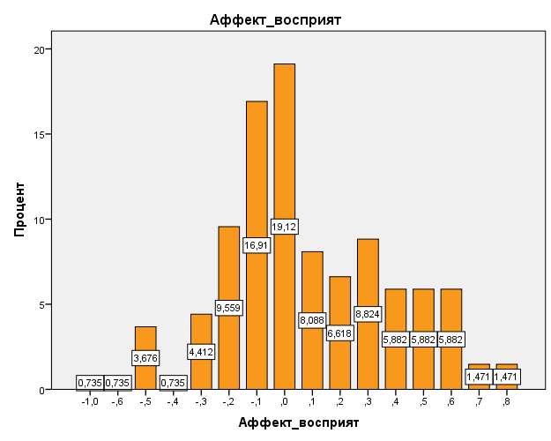
Рис.3. Индекс аффективного восприятия политического порядка. Среднее значение 0,076.Диаграмма взята из [7].

Во втором блоке анкеты прямым опросом выявлялиськогнитивные политическиеустановки. Для такой оценки использовался тестовый метод. Анализировалось 14 признаков, отражающих различные стороны политической напряженности. Полученные результаты по этой части с подробным анализом приведены в [6]. Для выявления интегральных характеристик был проведен параллельный иерархический факторный анализ,позволивший вскрыть внутреннюю структуру когнитивных политических установок[7]. В отличие от классического подхода факторизация проводилась не по всем полученным признакам, а по отдельным группам, отобранным исходя изсоциологического смысла. При этом каждая подгруппа сводилась к одному либо двум факторам, описывающим 100% дисперсии данной совокупности первичных параметров.На первом уровне из 14 первичных признаков было выявлено пять факторов, подробно описанных в [7]. Повторной факторизацией они были сведены к двум интегральным индексам второго уровня. Это показателикогнитивного восприятия политического порядка и обобщенной активности. Их функции распределения подробно проанализированы в [7].На рис. 4 показан индекс обобщенной социополитической активности, который понадобиться нам для дальнейших расчетов факторов конфликтогенности. Этот показатель нормирован от 0 (отсутствие активности) до 1 (максимальная активность).
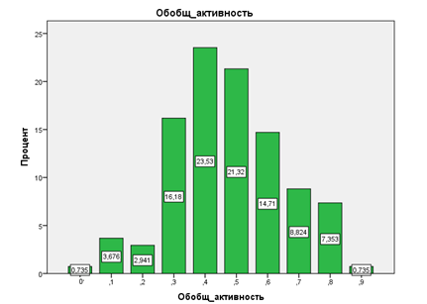
Рис.4. Индекс обобщенной активности. Среднее значение 0,47.Диаграмма взята из [7].

Для восприятия политических порядков нами определены как аффективные, так и когнитивные составляющие. При этом на поведенческий компонент любых социальных установок большее влияние имеет аффективная составляющая.Кроме того, когнитивные параметры сильнее подвержены эффекту искажения данных респондентами при измерениях и менее объективно отражает ситуацию.Для дальнейшего исследования уровня конфликтогенности, по этой причине, нами использовался только индекс аффективного восприятия политического порядка,совместно с вышеприведенным индексом обобщенной активности. На третьем уровне, полученной иерархии политических установок (в рамках проведенного анкетирования),ониобразуют двумерную матрицу конфликтогенности, показанную на рис. 5, взятом из [7].
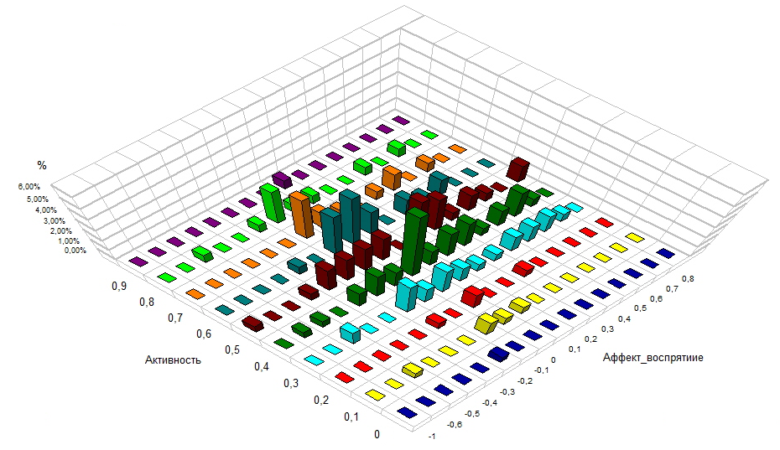
Рис.5. Матрица конфликтогенности.
Здесь по горизонтали показаны уровни показателей Аффективного восприятия политической власти (см. рис. 3) и Активности (см. рис. 4). По вертикали приведен процент респондентов, характеризующихся соответствующими уровнями.
Матрица полностью характеризует риски протестных выступлений. В частности, часть респондентовс высоким уровнем конфликтогенности можно оценить, как подгруппу с одновременно сильно отрицательным эмоциональным восприятием и большой политической активностью. Такой линейный анализ описан и подробно обсужден в [7] и здесь на нем останавливаться не будем. Однако, как показано там же, линейная модель дает довольно грубую оценку конфликтогенности.
Более адекватную взаимосвязь показателей восприятияполитических порядков и активности с уровнем конфликтогенности дает нелинейная модель, построенная на основе концепции типичности. Точно такая же модель использовалась нами для анализа другой социальной группы – студенчества г. Грозного, и она подробно описана в статье, размещенной в этом же номере журнала [12]. Здесь саму модель обсуждать не будем. Отметим только, что она является дальнейшим обобщением вышеупомянутой стохастической психосемантической феноменологической модели, используемой в [11] для расчетов показателя аффективного восприятия политических порядков по первичным данным. В качестве входных параметров модели здесь использовались не относительные расстояния, как ранее, а параметры матрицы конфликтогенности. Такие как индексы аффективного восприятия политического порядка, и обобщенной активности (см. рис. 5). Они определяли типичный потенциал конфликтогенности для каждого респондента, задающий в свою очередь стохастическое дифференциальное уравнениями типа Ланжевена, описывающее изменения уровня конфликтогенности. Набор уравнений для всех респондентов решался методом Монте-Карло с использованием пакета многоагентного моделирования AnyLogic [11,12]. В конечном итоге была определена функция распределения уровней общей конфликтогенности по респондентам, представленная на рис. 6. Также как и показатель обобщенной активности, этот параметр нормирован от 0 (нулевая конфликтогенность) до 1 (максимальная конфликтогенность).
Проведенный анализ и моделирование показали в среднем по группе относительно невысокий уровень конфликтогенности 0,46. При этом 54% опрошенных характеризуются конфликтогенностью ниже среднего (0,4 и меньше). Высокое значение этого параметра (0,8-0,9) наблюдается у трети респондентов. Эта часть исследуемой аудитории является группой риска относительно возможности развития протестных выступлений.
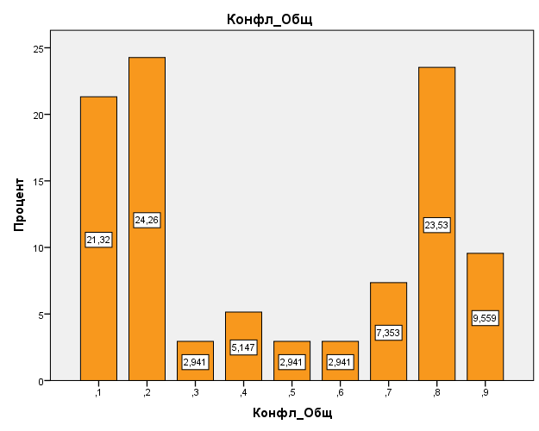
Рис.6. Функция распределения общей конфликтогенности. Нелинейная стохастическая модель. Среднее значение 0,46.
Общая конфликтогенность в модели определяется показателем активности и уровнем аффективного восприятия политического порядка. Однако индекс аффективного восприятия политического порядка рассчитывался не из первичных данных, а по факторизации уровней эмоционального восприятия местного и центрального политических порядков. В нем (а значит и в показателе общей конфликтогенности) усреднены эффекты эмоционального восприятия обеих уровней власти. В такой ситуации имеет смысл посчитать индекс конфликтогенности отдельно, по отношению к областному и центральному политическим порядкам. Полученные при этом функции распределения представлены на рис. 7 и 8.
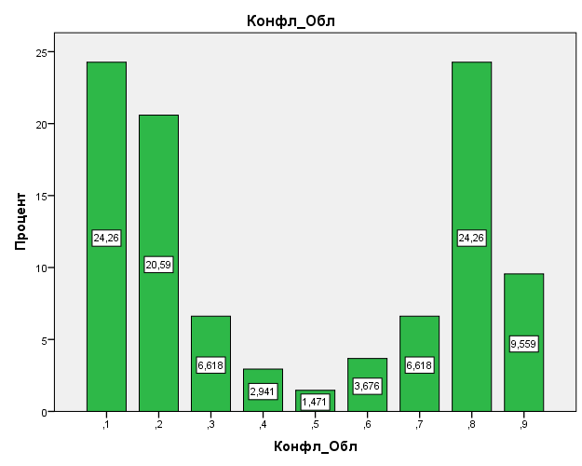
Рис. 7. Функция распределения конфликтогенности по отношению к местной власти. Нелинейная стохастическая модель. Среднее значение 0,45.
Эмоциональное восприятие политического порядкапо России в целом чуть более положительное, чем местного порядка (см. рис. 1 и 2). Однако на уровне конфликтогенности это не сказывается. С одной стороны, функции распределения конфликтогенности по отношению к местной и центральной властям явно разные. (То есть респонденты по эмоциональному восприятию различают местный и центральный политические порядки). С другой стороны, по основным показателям эти распределения статистически примерно одинаковы (с точностью до нескольких процентов). Так конфликтогенностью ниже среднего (уровень 0,4 и меньше) по отношению к местной власти характеризуются 54% опрошенных, а по отношению к центральному порядку – 50%. Высокая конфликтогенность (0,8 и 0,9), по отношению к местной власти наблюдается у 34, а к центру – у 33%, хотя с уровнем 0,9 больше респондентов для конфликтогенности по отношению к центральной власти, чем по отношению к местному порядку (13% против 10%). Средние значения уровней практически одинаковы.

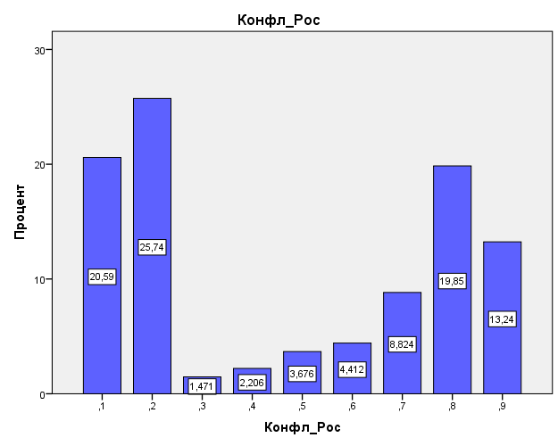
Рис. 8. Функция распределения конфликтогенности по отношению к центральной власти. Нелинейная стохастическая модель. Среднее значение 0,46.
Эти функции распределения полностью подтверждают выводы, сделанные по усредненной конфликтогенности (рис. 6). В среднем по группе наблюдается относительно невысокий уровень конфликтогенности 0,5 (напомним, по шкале от 0 до +1). При этом половина опрошенных характеризуются конфликтогенностью ниже среднего (0,4 и меньше). Высокое значение этого параметра (0,8-0,9) наблюдается у трети респондентов. Эта часть исследуемой аудитории является группой риска относительно возможности развития протестных выступлений.
Работа выполнена по гранту РФФИ № 14-06-00230а.

Литература
- Мощенко И.Н. Иванова М.И. Эмоциональная составляющая отношения студенчества РГСУ к политическому порядку// Научная мысль Кавказа. Междисциплинарный журнал, 2011, N 2. С.89-99.
- Мощенко И.Н., Иванова М.И. Сравнительный анализ уровня политической напряженности среди студенчества некоторых регионов Северного Кавказа (по результатам психосемантического феноменологического моделирования) // Инженерный вестник Дона, 2011. №3. URL:ivdon.ru/ru/magazine/archive/n3y2011/569.
- Мощенко И.Н., Иванова М.И., Снежков В.И. Анализ когнитивной и поведенческой составляющей группового отношения к политическому порядку среди студенчества РГСУ //«Инженерный вестник Дона», 2013, №4. URL: ivdon.ru/ru/magazine/archive/n4y2013/1988.
- Иванова М.И., Мощенко И.Н., Бугаян И.Ф. Отношение студенчества РГСУ к политической жизни в конце 2013 года// Инженерный вестник Дона. – 2014. – № 2. URL: ivdon.ru/ru/magazine/archive/n2y2014/2560
- Мощенко И.Н., Бугаян И.Ф. Субъективное восприятие политического порядка студентами РГСУ в 2014 – 2015 гг // Инженерный вестник Дона, 2015, №4. ч.2. URL: ivdon.ru/ru/magazine/archive/n4p2y2015/3459.
- Иванова М.И., Мощенко И.Н., Бугаян И.Ф. Анализ отношения студентов РГСУ к политической жизни в середине 2014 года //«Инженерный вестник Дона», 2015, №1. URL:ivdon.ru/ru/magazine/archive/n1y2015/2949.
- Мощенко И.Н., Бугаян И.Ф. Многоуровневая модель латентной конфликтогенности студенчества РГСУ (по данным на середину 2014 г.) Инженерный вестник Дона, 2016, №1 URL: ivdon.ru/ru/magazine/archive/n1y2016/3616.
- Osgood C.E. The nature and measurement of meaning // “Psychological Bulletin”, Vol. 49, No. 3, May, 1952. Pp.197 – 327.
- Tzeng Oliver C. S. A Quantitative Method for Separation of Semantic Subspaces // Applied Psychological Measurement, Vol. 1, No. 2 Spring, 1977. Pp. 171-184.
- Coombs, Clyde H. A theory of data. Oxford, England: Wiley. (1964). 585 p.
- Мощенко И.Н., Иванова М.И. Стохастическая интерпретация психосемантической феноменологической модели оценок социальных установок //Инженерный вестник Дона, 2015, №2. URL: ivdon.ru/ru/magazine/archive/n2y2015/2948.
- Розин М.Д., Мощенко И.Н., Дебиев М.В. Многоагентная стохастическая модель восприятия политических процессов студенчеством Чеченской Республики (по данным 2015 г.) //Инженерный вестник Дона», 2016, №2. URL: ivdon.ru/ru/magazine/archive/n2y2016/3697.

References
- Moshchenko I.N. Ivanova M.I. Nauchnaya mysl' Kavkaza. Mezhdistsiplinarnyy zhurnal. 2011. №2. Pp. 89-99.
- Moshchenko I.N., Ivanova M.I. Inženernyj vestnik Dona (Rus), 2011, №3. URL: ivdon.ru/ru/magazine/archive/ n3y2011/569.
- Moshchenko I.N., Ivanova M.I., Snezhkov V.I. Inženernyj vestnik Dona (Rus), 2013, №4 URL: ivdon.ru/ru/magazine/archive/n4y2013/1988.
- Ivanova M.I., Moshchenko I.N., Bugayan I.F. InženernyjvestnikDona (Rus), 2014, №2. URL: ivdon.ru/ru/magazine/archive/n2y2014/2560.
- Moshchenko I.N., Bugayan I.F. Inženernyj vestnik Dona (Rus), 2015, №2 p.2. URL: ivdon.ru/ru/magazine/archive/n4p2y2015/3459.
- Ivanova M.I., Moshchenko I.N., Bugayan I.F. InženernyjvestnikDona (Rus), 2015, №1. URL: ivdon.ru/ru/magazine/archive/n1y2015/2949.
- Moshchenko I.N., Bugayan I.F. Inženernyj vestnik Dona (Rus), 2016, №1. URL: ivdon.ru/ru/magazine/archive/n1y2016/3616.
- Osgood C.E. “Psychological Bulletin”, Vol. 49, No. 3, May, 1952. pp.197 – 327.
- Tzeng Oliver C. S. Applied Psychological Measurement, Vol. 1, No. 2 Spring, 1977. pp. 171-184.
- Coombs, Clyde H. A theory of data. Oxford, England: Wiley. (1964). 585 p.
- Moshchenko I.N., Ivanova M.I. Inženernyj vestnik Dona (Rus), 2015, №2 URL: ivdon.ru/ru/magazine/archive/n2y2015/2948.
- Rozin M.D., Moshchenko I.N., Debiev M.V. Inženernyj vestnik Dona (Rus), 2016, №2,URL: ivdon.ru/ru/magazine/archive/n2y2016/3697.

